Manual de implementación

Software punto de venta

Creado por: Irvin miguel y sara peinado
miércoles, 27 de mayo de 2026

Tabla de contenido
Manual de implementación 1
Software punto de venta 1
sobre este software 2
REGISTRO DE PRODUCTO 4
Registro de Ventas 6
Definiciones 6
TICKET DE VENTA 8
Reporte de ventas 9

BIENVENIDA

Este es el manual de usuario con soporte técnico del punto de venta creado en Python. A través de este documento se muestran las diferentes pantallas del sistema, para poder darles su uso correcto. Se explica cómo registrar productos y ventas. También obtener el ticket de venta y las configuraciones del mismo

AL final de este documento aparece una ficha técnica, con los requerimientos de equipo de cómputo necesario para el software funcione adecuadamente

sobre este software

para la acreditación del Submodulo l: desarrolla software de aplicación, es necesario construir un software en el Submodulo codifica software de aplicación y documentar el mismo en el Submodulo implementar software de aplicación es por esto, que es manual es el producto final de Submodulo lll.

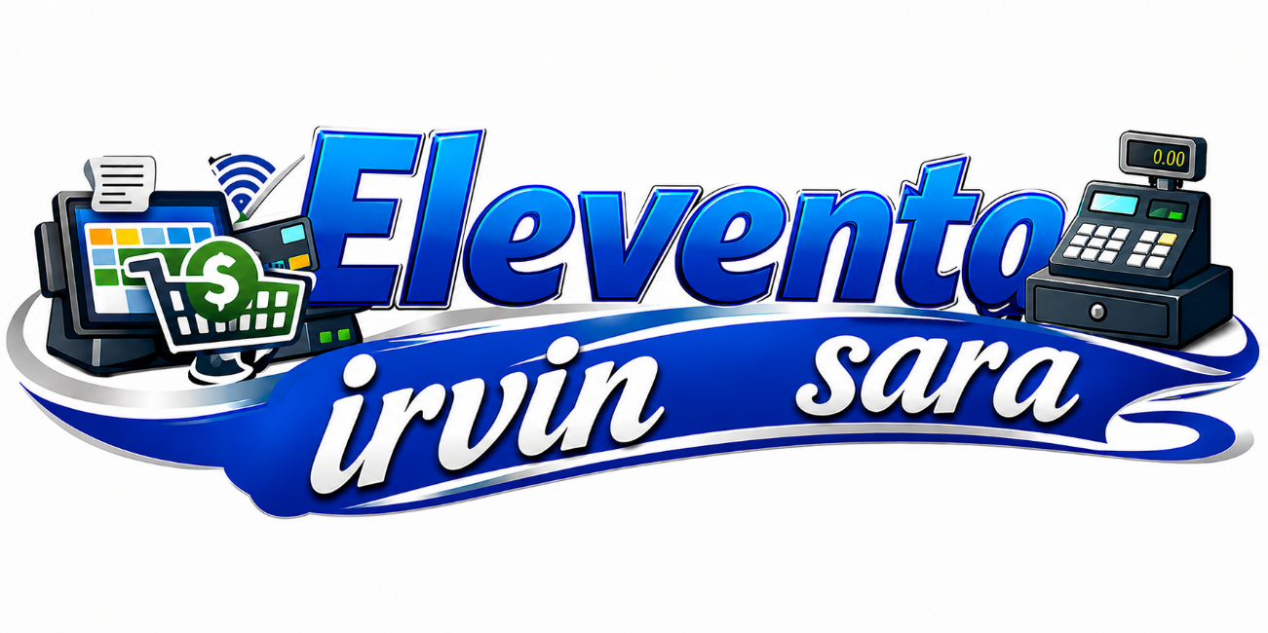

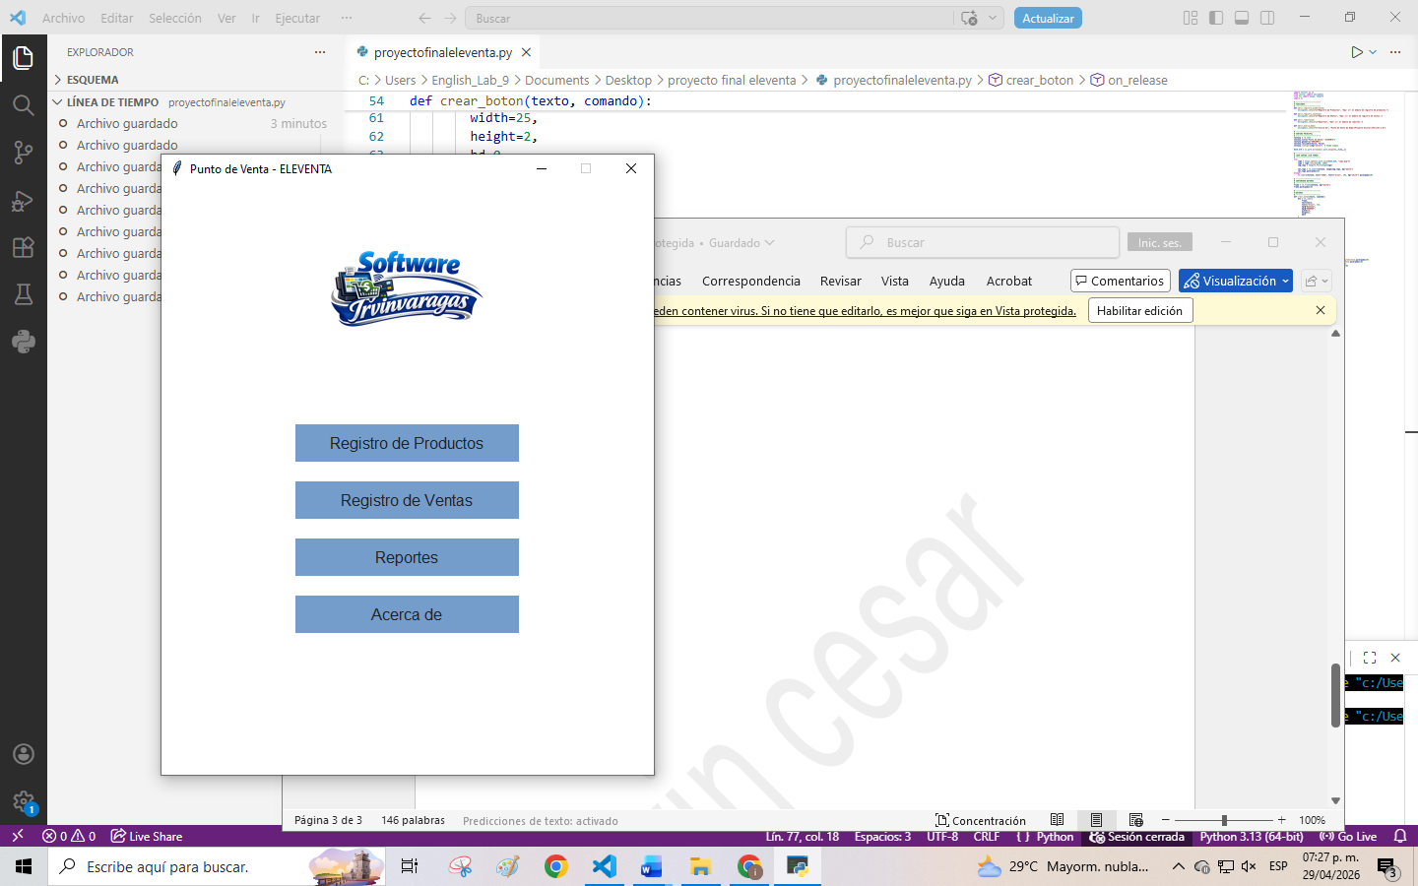
MENU PRINCIPAL
Pantalla Principal del Sistema
La pantalla principal del sistema Punto de Venta – ELEVENTA es la interfaz inicial que se muestra al iniciar la aplicación. Su diseño es sencillo e intuitivo, permitiendo al usuario acceder rápidamente a las funciones principales del sistema.
En la parte superior se encuentra el logotipo del sistema, el cual identifica visualmente la aplicación. Debajo del logotipo se presentan los botones principales, cada uno correspondiente a un módulo específico.
Opciones disponibles
- Registro de Productos
Permite al usuario dar de alta nuevos productos, así como gestionar la información relacionada con los artículos disponibles para la venta.
- Registro de Ventas
Facilita el proceso de realizar ventas, registrando las transacciones efectuadas dentro del sistema.
- Reportes
Ofrece acceso a información resumida o detallada sobre las operaciones realizadas, útil para el análisis y control del negocio.
- Acerca de
Muestra información general del sistema, como el nombre del proyecto, versión y datos adicionales relevantes.
Uso de la pantalla
Para utilizar el sistema, el usuario debe hacer clic sobre el botón correspondiente a la función que desea ejecutar. Al seleccionar una opción, se abrirá la ventana o módulo relacionado.
Esta pantalla está diseñada para ser clara y fácil de usar, permitiendo una navegación rápida incluso para usuarios sin experiencia previa.

REGISTRO DE PRODUCTO

En este apartado se dan de alta los registros de los productos que usa el sistema. Para poder efectuar ventas, es necesario que existe un catalogo para poder elegir lo que se valla adquirir por parte del cliente. y si el sistema se cierra, los productos quedan guardados para usar la próxima vez que se active el mismo. Para esto, se necesita una BASE DE DATOS
¡que es una base de datos?
Es un conjunto de datos que están estructurados en forma correcta y secuencial la información que usan los sistemas para su correcto uso, estos datos pueden ser de tipo texto. Numéricos, objetos, enlaces, y cualquier tipo de almacenable
Una base de datos se conforma de tablas, cada tabla tiene registro y los registros se conforma de campos. A continuación, se describe cada elemento
- tabla: son los contenedores de información, son únicos y guardan los datos de un mismo tipo por ejemplo: clientes, alumnos, proveedores, ventas
- registro: es un conjunto de datos o campos correspondientes a un tipo de información ejemplo: en una tabla de alumnos un registro seria: clave del alumno, nombre, carrera, grado, grupo, edad
- campos: es un dato único que por si mismo de mucha información necesitas de otros datos para saber que información es, ejemplos: nombre, edad, precio, observaciones

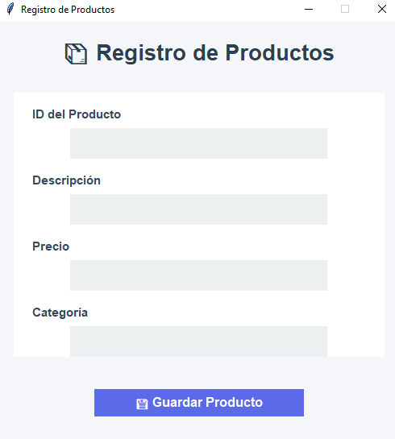

La ventana “Registro de Productos” permite capturar y almacenar la información de los artículos dentro del sistema de punto de venta. Su diseño está organizado de forma clara y sencilla para facilitar el ingreso de datos por parte del usuario.
En la parte superior se muestra el título de la sección acompañado de un ícono representativo. Debajo se encuentran los campos necesarios para registrar un producto:
- ID del Producto: espacio donde se captura el código o identificador único del artículo.
- Descripción: campo destinado al nombre o detalle del producto.
- Precio: apartado para ingresar el costo o precio de venta.
- Categoría: permite clasificar el producto según su tipo o sección.
En la parte inferior se encuentra el botón “Guardar Producto”, el cual almacena la información ingresada en el sistema. Antes de guardar, el programa valida que todos los campos estén completos y que el precio contenga un valor numérico válido.
Esta pantalla facilita el control y administración de productos dentro del sistema ELEVENTA, permitiendo mantener un registro ordenado y seguro de la mercancía.

Registro de Ventas
Para llevar el registro de los productos que se venden, se tiene que crear otro contenedor de información (Tablas), llamado ventas.txt. Con la información almacenada de los productos se va a registrar las ventas que se hagan de los mismos, y se guarda el producto, la cantidad, la fecha y el monto de la venta.
Cuando un sistema maneja diferentes tipos de datos, se usan tablas para almacenar cada fuente de datos. Estas tablas deben mantener una relación entre ellas para que el software funcione adecuadamente. En este tema se ven los tipos de relaciones entre tablas de una base de datos.

Definiciones
Relación en Base de Datos: Una relación entre tablas es la forma en como están enlazados los datos entre dos o más tablas
- Relación 1 a Varios: Es cuando en una tabla solo puede existir un registro, y en las otras muchas instancias del mismo.
- Relación 1 a 1: Es cuando en ambas tablas solo hay un registro.
- Relación Varios a Varios: Es cuando en ambas tablas hay muchas instancias de registros.
Este software maneja la relación 1 a varios.

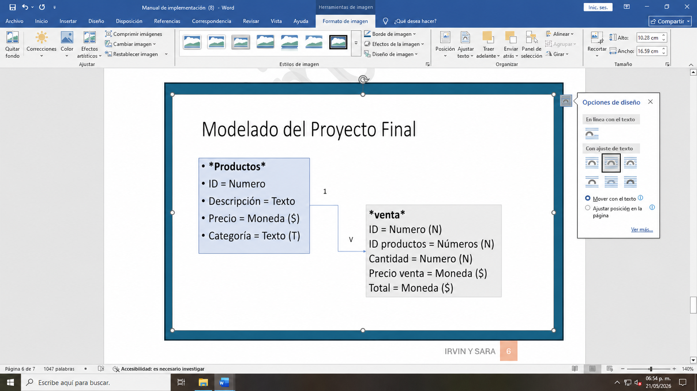
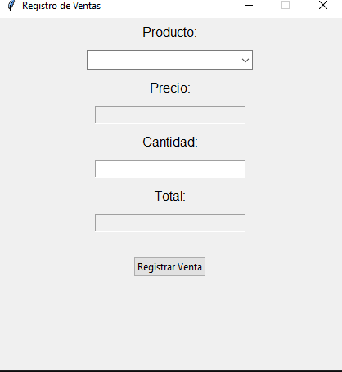

Pantalla: Registro de Ventas
La ventana “Registro de Ventas” permite capturar y registrar las ventas realizadas dentro del sistema de manera rápida y organizada. En esta sección, el usuario puede seleccionar un producto, ingresar la cantidad deseada y visualizar automáticamente el total de la compra antes de registrar la venta.
Elementos de la pantalla:
- Producto:
Lista desplegable donde se selecciona el producto que será vendido.
- Precio:
Campo que muestra el precio correspondiente al producto seleccionado.
- Cantidad:
Espacio destinado para ingresar el número de productos vendidos.
- Total:
Campo que muestra el importe total de la venta calculado según el precio y la cantidad ingresada.
- Botón “Registrar Venta”:
Guarda la información de la venta en el sistema para su control y administración.

TICKET DE VENTA

Cada vez que se genera una venta , el sistema emite un ticket con la venta realizada .muestra una vista previa de cómo debería de salir en una impresa térmica este ticket avala que se realizó la compra de los productos que se describe

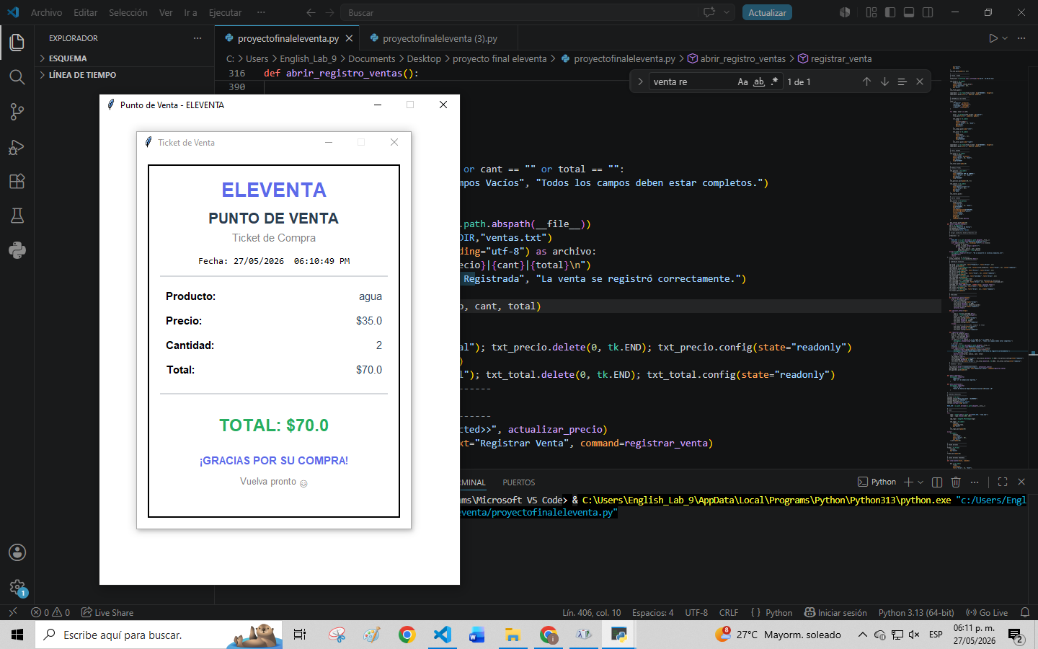

Reporte de ventas
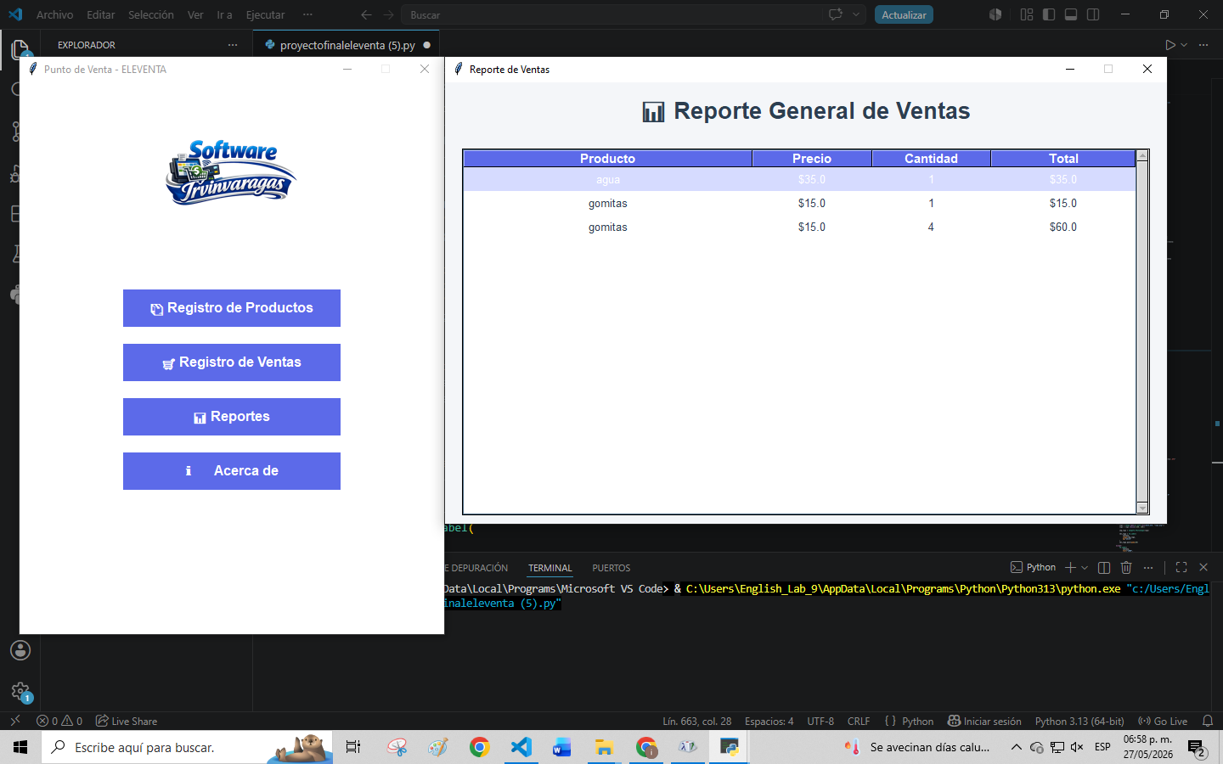
Esta es la última pantalla de este software. AL utilizar se muestran las ventas que se han registrado .muestra la información en lo que se conoce como GRID (CUADRICULA) .Las ventas aparecen conforme se realizan de esta forma se sabe lo que se ha vendido

